Hustota studené vody

Cílem pracovního listu je poskytnout návod na pokus zaměřený na hustotu.

Pomůcky: psací potřeby, na pokus: sklenice, teplá voda, olej, obarvené kostky ledu, další tekutiny (žáci vyluští v přesmyčkách)
Hustota studené vody

________________________________________________________

- Přečti si postup pokusu, pak odpověz na otázky a nakonec své domněnky ověř provedením pokusu:
Postup:
- Připrav si vyšší sklenici, teplou vodu, olej, kostku ledu (před zmrazením obarvenou například vodovkami, potravinářským barvivem).
- Do lahvičky nalijeme teplou vodu a poté přilijeme olej.
- Do lahvičky vhodíme obarvenou kostku ledu.
- Pozoruj kostku ledu.

Odpověz na otázky:

- Co je těžší – voda, nebo led?

- Plave led na hladině vody?

- A plave led také na hladině oleje?

- Co se děje s kostkou ledu?

- Co se děje s kapkou vody, která taje z ledu?

- Vyhodnoť výsledek pokusu a svoje odpovědi na otázky:
……………………………………………………………………………………………………………
……………………………………………………………………………………………………………
……………………………………………………………………………………………………………
……………………………………………………………………………………………………………
……………………………………………………………………………………………………………
……………………………………………………………………………………………………………

- Prohlédni si fotografii, na níž jsou běžné tekutiny, které najdeš v domácnosti.
Tento „hustý semafor“ si zkus připravit. Pojmenuješ správně jednotlivé tekutiny? Nápovědu najdeš v přesmyčkách – aaáemmlrd, uiprs, eojl, aaentms, edm,ajč.
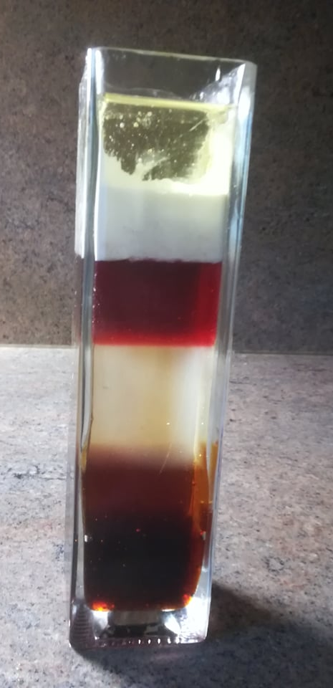

Co jsem se touto aktivitou naučil/a:
………………………………………………………………………………………………………………………………………………………………………………………………………………………………………………………………………………………………………………………………………………………………………
Řešení přesmyček: marmeláda, sirup, olej, med, smetana, čaj
Autor: Andrea Tláskalová
Toto dílo je licencováno pod licencí Creative Commons [CC BY-NC 4.0]. Licenční podmínky navštivte na adrese [https://creativecommons.org/choose/?lang=cs].

